PROGETTAZIONE LOGICA

Ristrutturazione per produrre uno schema compatibile con il modello relazionale.

# Analisi delle Ridondanze

* Attributo *Numero Campionati Vinti (*Scuderie*)*Memoria occupata: si suppone 4B per ogni record, totale = 4 x NumScuderie = 400 BIl valore di questo attributo è ricavabile dall’entità risultati.

|  |  |  |  |
| --- | --- | --- | --- |
| CONCETTO | COSTRUTTO | ACCESSI | TIPO |
| Scuderie | E | 1 | L |
| Afferenza Piloti | R | 30 | L |
| Risultati Passati | R | 50.000 | L |

* + SENZA RIDONDANZA
    - * **OPERAZIONE 4:**

COSTO: 50031 L

COSTO GIORNALIERO:  
 50031 L x 5000 = 2,5E8 L ca

* **OPERAZIONE 7:**Essendo batch ed eseguita 1 V/A, il costo è trascurabile.
  + CON RIDONDANZA

|  |  |  |  |
| --- | --- | --- | --- |
| CONCETTO | COSTRUTTO | ACCESSI | TIPO |
| Scuderie | Entità | 1 | L |

* **OPERAZIONE 4:**COSTO: 1 L  
  COSTO GIORNALIERO: 1 L x 5000 = 5000 L
* **OPERAZIONE 7:**Essendo batch ed eseguita 1 V/A, il costo è trascurabile.

Pertanto, è opportuno conservare questa ridondanza.

* Attributo *Titoli Vinti (Piloti)*

Memoria occupata: si suppone 4B per ogni record, totale 4 x NumPiloti = 800B

Il calcolo e l’analisi delle ridondanze è, fatta esclusione per un numero leggermente inferiore del costo giornaliero, identico al caso precedente. Pertanto, non si procede all’eliminazione dell’attributo.

* Attributo *Giro Veloce (Piste)*

Memoria occupata: si suppone di usare 4B (range più che sufficiente esprimendo il tempo in ms).

Totale = 4B x NumPiste = 200B.

Si tiene conto che, in media, ci sono circa 250 risultati per ogni pilota.

|  |  |  |  |
| --- | --- | --- | --- |
| CONCETTO | COSTRUTTO | ACCESSI | TIPO |
| Piloti | E | 1 | L |
| Risultati (entrambi) | R | 250 | L |
| Risultati (entrambi) | R | 50.000 | L |

* + SENZA RIDONDANZA
    - * **OPERAZIONE 9:**COSTO: 50.251 L

COSTO SETTIMANALE = COSTO x 100 =

= 5E6 ca.

* + CON RIDONDANZA

|  |  |  |  |
| --- | --- | --- | --- |
| CONCETTO | COSTRUTTO | ACCESSI | TIPO |
| Piloti | E | 1 | L |
| Risultati (entrambi) | R | 250 | L |
| Piste | R | 50 | L |

* + - * **OPERAZIONE 9:**COSTO: 301 L

COSTO SETTIMANALE = COSTO x 100 =

= 30100 L

Anche questa ridondanza verrà conservata.

# Eliminazione delle Gerarchie

* 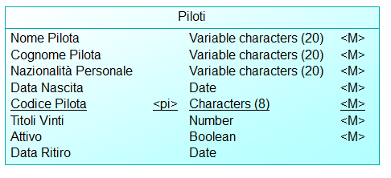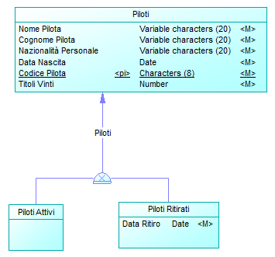L’entità piloti si particolarizza in piloti attivi e piloti ritirati. Si sceglie di accorpare le entità figlie nell’entità genitore, introducendo l’attributo ATTIVO, di tipo booleano (Vero/Falso). Si ingloba quindi l’attributo “Data Ritiro” che può assumere valore nullo.
* 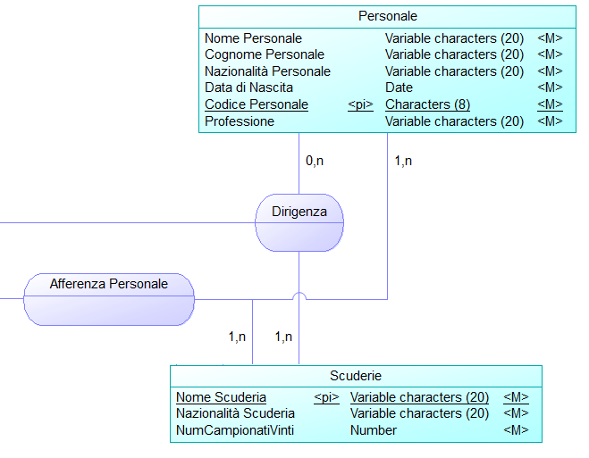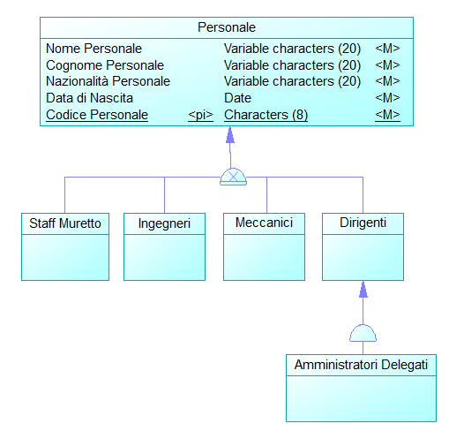L’entità personale di specializza in dirigenza, staff muretto, ingegneri e meccanici. A sua volta, l’entità dirigenza presenta l’entità derivata “amministratore delegato”. Si utilizza la stessa tecnica precedente, accorpando le quattro entità figlie nell’entità Personale aggiungendo l’attributo PROFESSIONE (testuale). Per l’entità Amministratore Delegato, si utilizza l’associazione “Dirigenza” per specificare se un dirigente è amministratore delegato o meno.

Si segnalano dei nuovi **vincoli**:

* + L’attributo “Attivo” di Piloti deve essere Falso se l’attributo “Data Ritiro” è valorizzato, e viceversa;
  + Il personale che partecipa all’associazione “Dirigenza” deve necessariamente avere il valore “DIRIGENTE” nell’attributo “Professione”;
  + Non sono ammessi più dirigenti che partecipano all’associazione “Dirigenza” per gli stessi Campionato e Scuderia.

# Partizionamento e Accorpamento di concetti

Non sono richieste operazioni di questo tipo.

# Eliminazione degli attributi multi-valore e composti

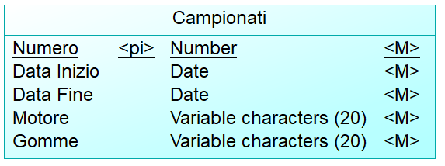L’attributo Direttive è composto ed è formato dai campi “motore” e “gomme”. Per adattarlo al modello relazionale, si scompone l’attributo e si inseriscono i campi come attributi effettivi dell’entità Campionato.

# Scelta degli identificatori principali

* SCUDERIE: Nome Scuderia
* PERSONALE: Codice Personale
* CAMPIONATI: Numero
* PILOTI: Codice Pilota
* PISTE: Sede, Nome Pista